Выкопировка земельного участка под общественную территорию культурного досуга
населения с.п.Сентябрьский
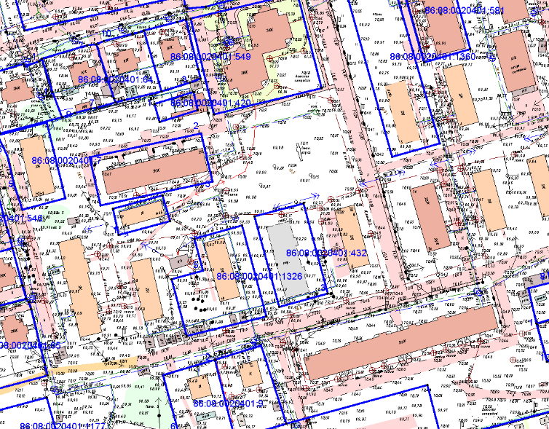

- Общественная территория культурного досуга населения, подлежащая благоустройству в рамках программы «Формирование комфортной городской среды» в сельском поселении Сентябрьский на 2018-2022 годы.

Глава сельского поселения Сентябрьский А.В.Светлаков

